SKT,
5G∙AI로 韓∙美 방송서비스 미래 바꾼다
- 정부기관, 방송사, 협력기업 등과 제주서 차세대 방송서비스 실증 및 시연
- SKT-싱클레어 합작사 ‘캐스트닷에라’ 주축으로 세계 최고 미디어 기술 선봬
①AI 업스케일러 ②클라우드 방송 송출 ③초저지연 OTT ④고정밀 위치서비스
- 국내 20여개 강소기업과 K-미디어 기술 개발 성공… 해외 수출길도 활짝
엠바고 : 온라인 기준 4월2일(금) 오후 16시부터 사용해주시기 바랍니다
※ 과기정통부 보도자료 엠바고와 동일합니다

[2021.04.02]
SK텔레콤(대표이사 박정호, www.sktelecom.com)이 2일 제주도에서 과학기술정보통신부, 방송통신위원회, 한국전파진흥협회, 한국전자통신연구원, 제주특별자치도, 방송사, 협력기업 등과 함께 차세대 5G-ATSC3.0* 융합 방송서비스를 실증∙시연했다.
※ ATSC(Advanced Television Systems Committee) 3.0: 미국 디지털TV 방송 표준화 단체(ATSC)에서 제정한 UHD 방송 표준. 영상, 음성에 추가해 데이터까지 주파수에 실어 나를 수 있어 빠른 속도로 고화질 영상 전송이 가능함

이 자리에는 최기영 과학기술정보통신부 장관, 한상혁 방송통신위원회 위원장, 원희룡 제주특별자치도지사, 방송사 경영진 등 주요 인사가 참석해 관련 기술 성과를 직접 확인했다.

SK텔레콤은 2019년 6월 제주에서 미국 최대 지상파 방송사 싱클레어 방송그룹(Sinclair Broadcast Group)과 함께 세계 최초로 달리는 차량 안에서 5G-ATSC3.0 방송서비스를 구현한 바 있으며, 이후 제주테크노파크를 글로벌 테스트베드로 삼아 5G와 AI를 접목한 최신 방송서비스 개발에 매진해 왔다.

■ “5G∙AI가 방송의 미래 이끈다” 클라우드서 방송 송출, 고품질 영상 변환

SK텔레콤과 싱클레어의 미디어 테크 합작회사 ‘캐스트닷에라(Cast.era)’는 이번 시연에서 중추적인 역할을 맡아 5G 클라우드, MEC(모바일에지컴퓨팅), AI 기술을 바탕으로 세계 최고 수준의 방송서비스를 개발하는데 성공했다.

먼저 캐스트닷에라는 AI 업스케일러(Upscaler)로 미국 라스베이거스에서 HD 화질로 전송된 방송 영상을 제주도 행사장에서 실시간으로 풀HD(HD 화질의 2배)로 변환해 ATSC3.0 TV로 수신하는 모습을 현장에서 시연했다.

AI 업스케일러는 인공지능 학습 엔진의 빠른 연산처리를 통해 방송 영상의 해상도(HD→풀HD), 프레임 주파수(초당30프레임→초당240프레임), 색 영역(SDR→HDR), 포맷(ATSC1.0→ATSC3.0)을 업그레이드해 실시간으로 고품질의 방송 영상을 만들어낸다. 국내 4K(UHD) 콘텐츠 대중화에도 크게 기여할 수 있는 기술이다.

캐스트닷에라는 연내 미국 싱클레어 방송국에서 이 기술을 상용화할 예정이며, SK텔레콤이 개발한 국내 최초 데이터센터용 AI 반도체 ‘사피온(SAPEON)’을 적용해 관련 인프라를 고도화 하는 방안도 검토 중이다.

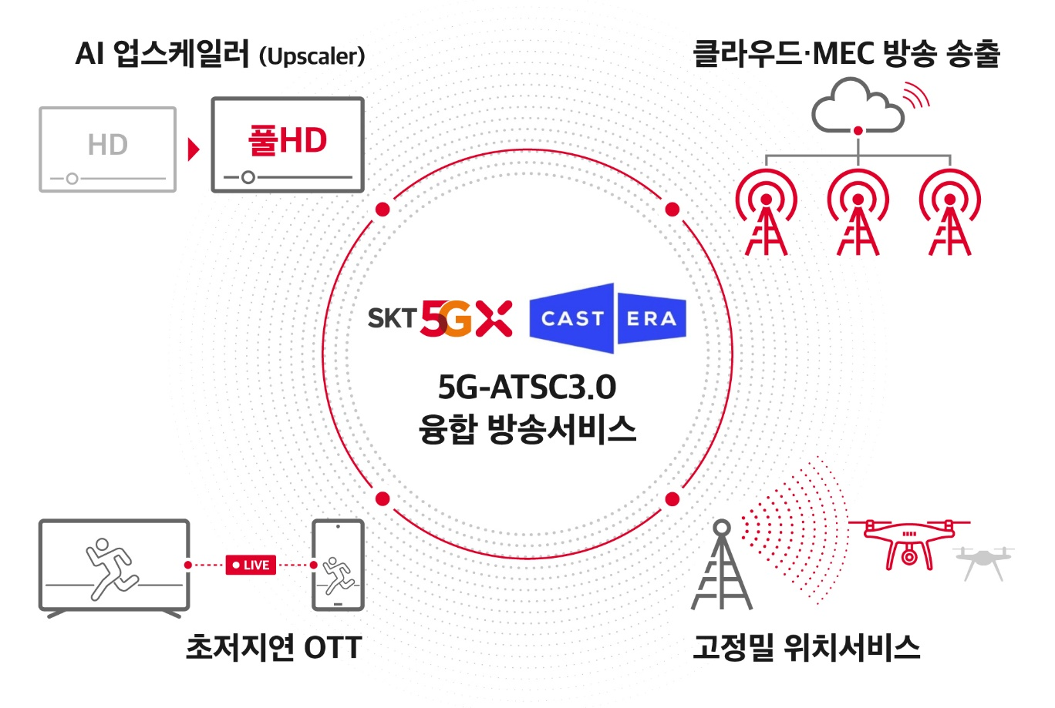

이와 더불어 클라우드, MEC 기반 ‘ATSC3.0 방송용 가상화 플랫폼’을 통해 중앙에서 전국 각지 방송국의 송출 시스템을 운용하고 원격 제어하는 기술도 공개했다. 전국의 통신망을 소프트웨어 기반으로 운용하고 있는 SK텔레콤의 가상화 플랫폼 통신 기술이 방송 영역으로 확대된다는 의미를 가진다.

기존에는 한 방송사 내에서도 각 지역 방송국마다 별도로 값비싼 전용 송출 장비를 구축해 담당 인력이 물리적으로 제어해야 했는데, 이 기술이 도입되면 더 저렴한 범용 장비와 소프트웨어 시스템만으로도 효율적인 중앙 통제∙운용이 가능해진다.

이외에도 캐스트닷에라는 스마트폰에서도 TV처럼 끊김없이 방송을 볼 수 있는 초저지연 OTT 기술을 선보였다. 현재는 스마트폰 앱에서 라이브 방송을 볼 때 TV보다 9초 이상 늦게 전송된 영상을 보고 있는데 이 지연 시간을 0초(Zero)로 줄이는 기술이다. 또 TV 프로그램의 중간 광고 시간에 OTT 사용자별로 모두 다른 개인 맞춤형 광고를 삽입하는 솔루션도 공개했다.

마지막으로 ATSC3.0 방송 주파수에 GPS 측위 보정 데이터를 실어서 비행 중인 드론에 전송해주는 고정밀 위치정보서비스도 시연했다. 현재 GPS 위치정보를 기반으로 비행하는 드론의 거리인식 오차범위는 1~2미터(m) 수준인데 보정 데이터를 통해 이를 10센티미터(cm)까지 줄여준다. 무인 배송, 스마트 농업 등 주요 ICT 산업이 태동하고 있는 한국과 미국 시장에서 활용도가 높은 기술이다.

■ 실증은 끝! 연내 韓∙美 시장 진출… 국내 20여개 강소기업 수출길 연다

SK텔레콤은 사업 주체인 캐스트닷에라를 통해 이번에 공개한 최신 미디어 플랫폼 기술을 한국, 미국 방송국에 연내 공급 및 적용한다는 계획이다. 코로나19로 타격이 컸던 미국 시장에서도 사업을 본격 재개해, 미국 싱클레어 주요 방송국에 ATSC3.0 기반 솔루션을 확대 적용할 예정이다.

ATSC 3.0 방송 환경에서는 방송 주파수를 통해 여러 형태의 데이터를 전송할 수 있으며, 방송망과 통신망의 이종 결합도 가능해진다. 이 때문에 미국 방송사들이 통신 주파수보다 도달 범위가 넓고 운영 비용이 저렴한 방송 주파수의 장점을 활용한 다양한 신규 미디어 서비스를 준비하고 있다.

캐스트닷에라는 수년간 K-미디어 기술 개발에 동참하고 이번 행사에도 협력한 카이미디어, 에이티비스, 디지캡, 한시간컴 등 국내 20여개 미디어 강소기업과 함께 해외 수출을 적극 추진해 동반 성장을 달성한다는 방침이다.

김윤 SK텔레콤 CTO는 “5G, AI, 클라우드 기술이 글로벌 미디어 산업의 미래를 바꾸고 있다”며, “SK텔레콤의 기술과 싱클레어의 서비스 경쟁력이 결집된 캐스트닷에라가 전세계 미디어 테크 솔루션 시장을 선도할 것”이라고 밝혔다.

델스 박(Dels Park) 싱클레어 방송그룹 CTO는 “캐스트닷에라가 개발한 클라우드, AI 기반 방송 솔루션을 빠른 시일 내에 미국 시장에 선보일 예정”이라며, “미국 방송사들의 미래 기업가치와 사업 잠재력이 한층 높아질 것으로 기대한다”고 강조했다.

※ 사진설명
1. [정오(낮 12시)] 제주 5G-ATSC3.0 융합 방송서비스 시연 사진을 송부드릴 예정입니다.
2. [오후 17시경] 정부기관 주요 인사 참관 사진을 송부드릴 예정입니다.

▶ 관련문의: SK텔레콤 PR실 전략PR팀 김연준 매니저 (02-6100-3821)
<끝>

